セミナーのご案内
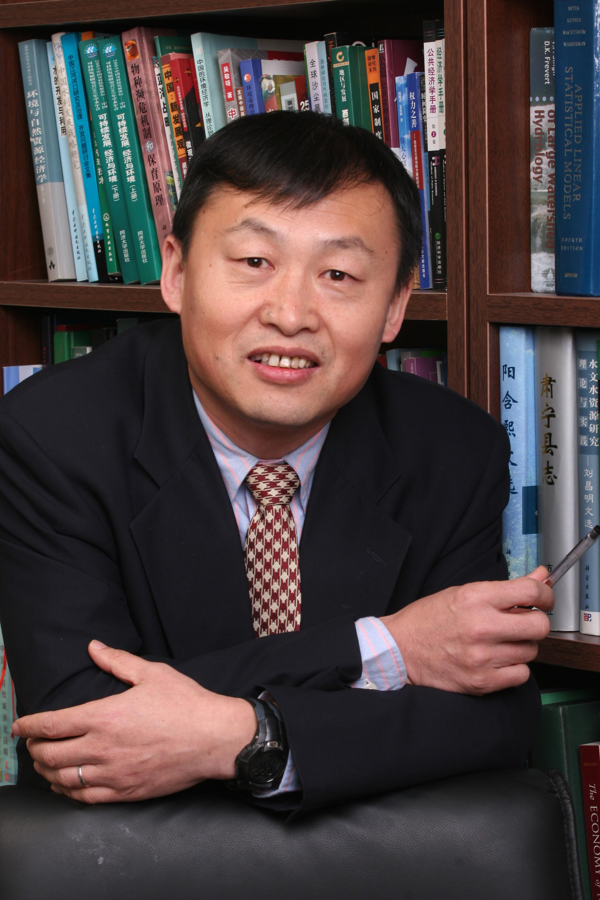
東アジアにおいて市民社会の可能性が問われています。とくに中国において、政府でも市場でもなく市民社会のアクターがどれだけの統治能力を発揮できるかは、おそらく東アジアの将来を決定づけるほど重要な意味をもっていると言えるでしょう。
社会政策学会国際交流委員会は、中国のＮＰＯ研究の第一人者である清華大学教授、清華大学ＮＧＯ研究所長の王名氏を招き、中国ＮＰＯの現状、課題、展望についてご講演いただきます。王名氏は、アカデミックな研究者であると同時に､中国の全人代に次ぐ政策決定機関である政治協商会議委員を務め、中国のＮＰＯ・ＮＧＯ政策の策定に関わっておられる方です。中国の市民社会の構築に関する鋭い分析と提言を聞く好機です。また、王名氏は卓越した日本語能力をお持ちで､日本語で中国の政策当事者のリアルなお話を伺うことができるという、希有な機会でもあります。
多数の会員の参加をおまちしています。会員以外の方の参加も歓迎します。

「中国ＮＰＯの現状・課題・展望」
報告 王名氏（清華大学教授・ＮＧＯ研究所長）
討論 武川正吾氏（東京大学教授）
コーディネーター 宮本太郎氏（北海道大学教授）

日時：２００９年１月１５日（木） １８：００～２０：００
会場：東京大学 山上会館 ２０１・２０２会議室
http://www.u-tokyo.ac.jp/campusmap/cam01_00_02_j.html
主催 社会政策学会国際交流委員会

王名氏のプロフィール
清華大学公共管理学院教授 清華大学ＮＧＯ研究所長、『中国非営利評論』雑誌編集長。中国政治協商会議委員、中国民主建国会中央委員、中国障害者福利基金会副理事長、中国紅十字会理事、中国国連協会理事、中国人口福祉基金会理事など。1997年 名古屋大学から博士号を取得。
主な著書は
『中国民間組織３０年――走向公民社会』2008年、『日本非営利組織』2007年、『ドイツ非営利組織』2006年、『中国公共管理案例』2007年、『中国非営利公共部門』2004年、『非営利組織管理概論』2002年、『中国ＮＧＯ研究―事例研究』2001年など多数

